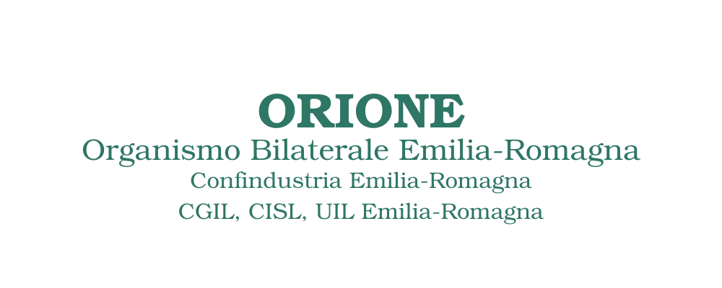 |  | 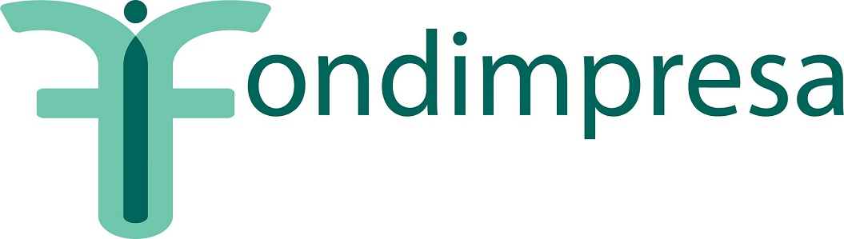
COMUNICATO STAMPA

La formazione in Emilia-Romagna oltre le difficoltà
In due anni e mezzo Fondimpresa ha formato 174.000 lavoratori
di 9.400 imprese emiliano-romagnole

Bologna, 30 novembre 2022 − Tra il 2020 e il 31 agosto di quest’anno 174 mila lavoratori di oltre 9.400 imprese dell’Emilia-Romagna hanno partecipato a corsi formativi finanziati da Fondimpresa, Fondo interprofessionale per la formazione continua costituito da Confindustria e CGIL CISL e UIL che consente di utilizzare le risorse dello 0,30% del monte salari tramite due strumenti: gli Avvisi nazionali e il Conto Formazione di ogni azienda.

Le imprese dell'Emilia-Romagna aderenti a Fondimpresa, il maggiore tra i Fondi interprofessionali, sono circa 12.600, con quasi mezzo milione di occupati. Tra il 2020 e il 31 agosto 2022 i piani formativi presentati dalle imprese emiliano-romagnole hanno consentito di realizzare oltre 2,3 milioni di ore di formazione per un valore complessivo di oltre 93 milioni di euro.

Sono alcuni dei dati illustrati in occasione dell’incontro "La formazione in Emilia-Romagna tra presente e futuro” organizzato oggi a Bologna da Orione, Organismo bilaterale per la formazione costituito da Confindustria e CGIL, CISL e UIL dell'Emilia-Romagna.

Si evidenzia una grande vivacità delle piccole imprese: il 53% delle imprese che hanno organizzato corsi di formazione con Fondimpresa ha meno di 50 dipendenti. Il 91% dei lavoratori esprime soddisfazione sull’utilità della formazione e sulla trasferibilità nell’attività lavorativa delle conoscenze apprese.

La fase di forte trasformazione che le imprese stanno vivendo, a partire dalle innovazioni necessarie per perseguire gli obiettivi di digitalizzazione e sostenibilità, ha subìto un’ulteriore accelerazione a causa della pandemia e, più recentemente, dell’importante incremento dei costi dell’energia e delle materie prime.

In questo scenario le imprese sono impegnate a rafforzare le competenze digitali indispensabili per ottimizzare i processi e sviluppare il modello di business. Le nuove competenze tecnico-specialistiche riguardano tecnologie robotiche, Big Data e Analytics, Internet of Things, in linea con il Piano Impresa 4.0.

Le competenze trasversali e soft skills − leadership, problem solving, team working − sono sempre molto richieste ed emergono, soprattutto dopo la pandemia, nuove esigenze formative legate all’organizzazione aziendale e allo sviluppo dello smart working, nonché all’acquisizione di soft skills sulla gestione di una situazione incerta e di una organizzazione del lavoro sempre più flessibile, ad esempio la formazione su stress lavoro correlato e benessere lavorativo. Inoltre, l’urgenza di reagire sul piano organizzativo ha messo in luce la necessità di competenze manageriali e di coordinamento per una gestione flessibile delle attività aziendali.

L’incontro è stato introdotto da Daniele Botti e Roberto Rinaldi, rispettivamente Presidente e Vicepresidente di Orione, che hanno illustrato l’andamento di Fondimpresa in Emilia-Romagna e i risultati rilevati nell’ambito delle attività di monitoraggio realizzate.

ORIONE - Organismo Bilaterale Emilia-Romagna
Via Barberia, 13 - 40123 Bologna BO
tel. 051 0195511

A seguire è stata avviata una riflessione, affidata ai Segretari regionali di CGIL, CISL e UIL e al Delegato di Confindustria Emilia-Romagna per il Capitale Umano, circa le sfide da affrontare nel campo della formazione per dare risposte adeguate ai fabbisogni di competenze del territorio, anche grazie all’azione sinergica delle programmazioni di Fondimpresa, FSE+ e PNRR.

«Le imprese continuano a manifestare serie difficoltà nel soddisfare i propri fabbisogni di professionalità − sottolinea Corrado Beldì, Delegato di Confindustria Emilia-Romagna per il Capitale Umano – e gli imprenditori faticano a reperire le figure professionali che cercano. Dobbiamo continuare a rafforzare l’impegno a tutti i livelli per sfruttare al meglio le molte risorse che abbiamo a disposizione. Ci troviamo anche di fronte ad una sfida demografica particolarmente importante, che ci impone di intensificare gli sforzi per una maggiore partecipazione al lavoro di soggetti come le donne e i NEET. In questo quadro, dobbiamo pensare a politiche e interventi per attrarre giovani da altre regioni. È fondamentale poi continuare ad investire anche da parte della Regione sulla formazione continua dei lavoratori».

«Tra una decina di anni il 30% dei lavori di oggi non ci sarà più − dichiara il Segretario generale di CGIL Emilia-Romagna Massimo Bussandri −. La formazione diventerà quindi ancora più cruciale, soprattutto per affrontare tre grandi trasformazioni che ci attendono: quella energetica, digitale e green. Un cambiamento che richiederà nuove competenze per entrare e restare nel mercato del lavoro. La formazione oggi ha tre grandi strumenti a disposizione: il Fondo sociale europeo, il Pnrr e il programma Gol (Garanzia occupabilità del lavoratori). Solo un rapporto sempre più virtuoso ed efficiente tra Regione, sindacato e associazioni datoriali riuscirà a definire l'importanza strategica di questi strumenti così da affrontare senza timori un modello di sviluppo destinato a cambiare».

«È il capitale umano la chiave di volta per lasciarci alle spalle questi anni di crisi e guardare con nuove prospettive al futuro», afferma il Segretario generale della CISL Emilia-Romagna Filippo Pieri. Non potranno esserci crescita e sviluppo senza innovazione, ma non potrà esserci innovazione senza formazione. Serve – continua Pieri - un salto culturale. La formazione deve diventare il fulcro su cui sviluppare politiche istituzionali e contrattuali che puntino a una costante riqualificazione delle professionalità e, nello stesso tempo, a una moderna idea di partecipazione. Occorre cambiare passo usando al meglio le risorse previste dal PNRR e dai tanti altri strumenti a disposizione, rafforzando la complementarietà di azione tra gli stessi, con una chiara individuazione delle aree di competenza e con un coinvolgimento dei diversi soggetti interessati, a partire dal livello aziendale/territoriale. Un’ assunzione di responsabilità da parte di tutti che può trovare una corretta sintesi in un Patto per le competenze. Un’intesa che potrebbe così garantire l’accesso alla formazione anche a realtà più piccole e meno strutturate».

«L’incertezza e la flessibilità continuano a caratterizzare il mondo del lavoro che non solo non ha ‘assorbito’ i contraccolpi della pandemia, ma ora si trova a fronteggiare l’instabilità internazionale − osserva il Segretario confederale UIL Emilia-Romagna Massimo Zanirato − . Soprattutto da parte delle pmi, rileviamo l’esigenza di un’offerta formativa “costruita su misura” allo scopo di agganciare le sfide tecnologiche che si prospettano. Digitalizzazione, informatica e transizione sono le chiavi di volta per un mercato del lavoro che ancora oggi, purtroppo, offre poche opportunità stabili, in particolare per donne e giovani. Ecco perché occorre individuare nuove proposte formative affinché le persone trovino un’occupazione specializzata in settori strategici come quelli del terziario, della logistica, dell’edilizia e dell’agroalimentare. Questo tenuto conto della sicurezza sul lavoro che, per noi, è prioritaria. Con i fondi del Pnrr, governativi e regionali, la nostra comunità si gioca una chance importante del suo futuro».

«I dati presentati oggi dimostrano che il nostro ecosistema economico sta investendo in modo deciso sulla transizione digitale e sostenibile anche attraverso la formazione delle competenze − dichiara Vincenzo Colla, Assessore allo Sviluppo Economico, Green Economy, Formazione e Lavoro della Regione Emilia-Romagna −. La Regione ha individuato nella conoscenza e nei saperi un asset strategico di sviluppo e nel sessennio che si è aperto metterà a disposizione 100 milioni all’anno per il sistema dell’istruzione e formazione, perché senza le teste e senza l’intelligenza delle mani non si creano buoni manufatti.

Con il programma nazionale GOL – prosegue l’Assessore − abbiamo inoltre avviato la profilazione ed accompagnamento di neet, delle donne e dei soggetti fragili verso una qualificazione e riqualificazione delle competenze, trasformando i centri per l’impiego in centri di comunità, per incrociare domanda e offerta di lavoro. E abbiamo bisogno di un nuovo orientamento che coinvolga famiglie e scuole, oltre che il sistema delle imprese, per indirizzare i nostri giovani verso le discipline STEM. Il mercato del lavoro sta cambiando rapidamente e come Regione siamo impegnati in prima linea per accompagnare le imprese nella qualità e creare lavoro buono».

«La formazione continua − conclude Annamaria Trovò, Vice Presidente Fondimpresa – è uno strumento essenziale per programmare e pianificare il futuro, specie in un momento come questo Fondimpresa si muove già da tempo lungo due direttrici promuovendo la formazione di competenze connesse all’innovazione tecnologica e alla sostenibilità ambientale. La sfida più attuale che ci troviamo ad affrontare è certamente quella di riqualificare nel futuro prossimo migliaia di lavoratori, con un focus attento anche all’ageismo e al gender gap, per consentire loro di rimanere sul mercato del lavoro, assicurando competenze adeguate ed evolute che garantiscano occupabilità e competitività a lavoratori ed aziende».

